Climatología y Meteorología. Segunda Evaluación
Profesor: José Luis Santos, Ph.D.

- Indique si cada una de las siguientes frases es verdadera o Falsa, justifique su respuesta.
- La radiación que llega del sol es de onda corta, y la radiación que emite la Tierra es Onda larga.

- Si el CO2 absorbiera onda corta y dejara pasar onda larga, la Tierra se enfriaría.

- La radiación que llega del sol es mayor que la que emite la Tierra en latitudes altas.

- La Tierra nunca ha tenido temperaturas del Aire tan altas como las que tenemos actualmente

- En nuestro país debemos priorizar la mitigación al Cambio Climático, antes que la adaptación

- La tecnología para los carros eléctricas es reciente y no ha sido probada lo suficiente

- Los biocombustibles reducen el uso del petróleo pero no disminuyen drásticamente las emisiones

- El Océano abierto tiene una productividad primaria que casi equivale a la de los desiertos.

- Los bosques tropicales tienen gran cantidad de nutrientes, por lo que si se talan árboles otras especies vegetales podrían desarrollarse.

- Los monocultivos son más propensos al ataque de plagas, bacterias y hongos

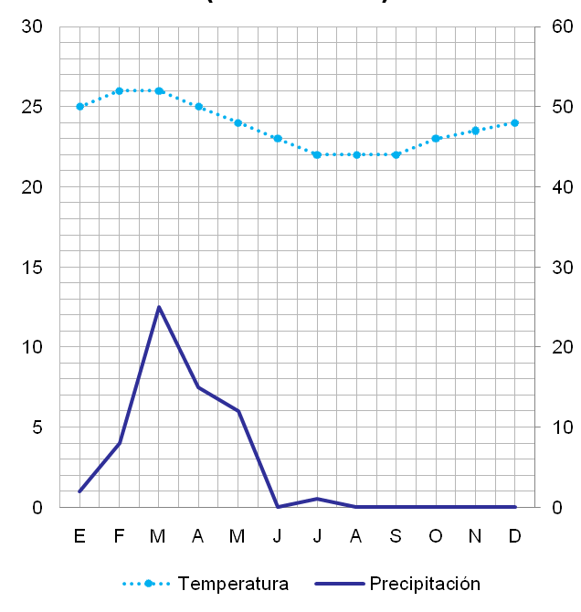
- En base a los climogramas mostrados conteste lo siguiente:
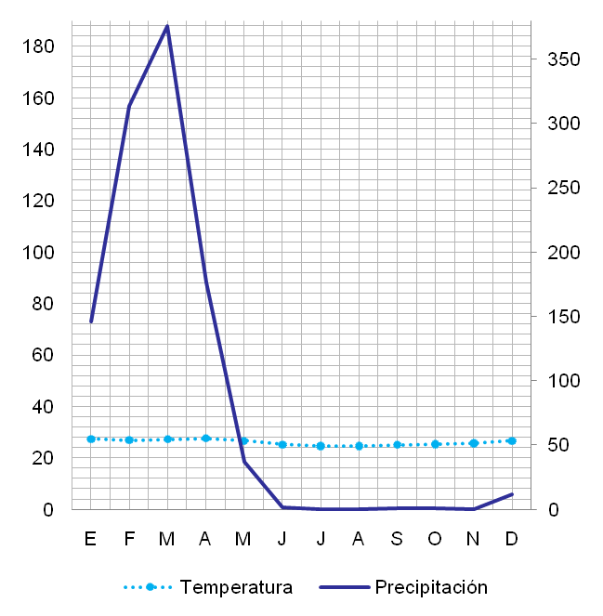
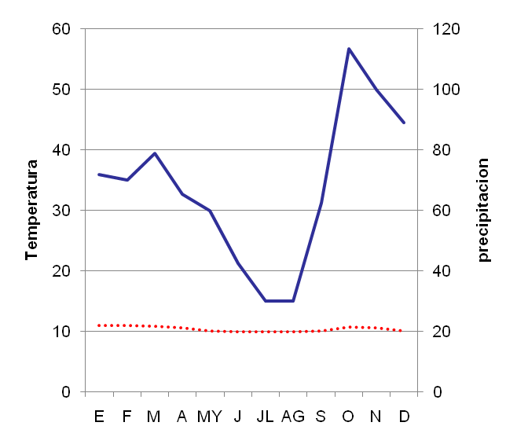

- Identifique cual diagrama corresponde a Salinas, Guayaquil y Tulcán, justifique su respuesta.
- Identifique en cada diagrama cuales son los factores mas importantes que determinan su forma
- Identifique el Inicio y la duración de la temporada de lluvias en cada caso.
- Explique porque hay dos picos de precipitación en el diagrama c) y solo uno en los otros dos sitios
- Cuál es el rango anual de temperatura para el gráfico b)?
- Cuál estación tiene el mayor total anual de precipitación?

- Indique si esta de acuerdo o no con cada una de estas afirmaciones, justifique su respuesta:
- La Tierra ha pasado por grandes cambios climáticos en su historia, pasando desde edades de hielo, hasta temperaturas más altas que las actuales, y los animales y plantas se han podido adaptar, por lo que el Cambio Climático antropogénico no presente una amenaza para ellos.

- Tomando en cuenta el número de accidentes ocurridos, el riesgo para la salud, los costos económicos y el impacto al cambio climático, la energía nuclear es mejor que la energía hidráulica para producir electricidad.

- La Geoingeniería, en especial la reforestación de miles de hectáreas para aumentar los sumideros de carbonos tiene más desventajas que ventajas, por lo que debemos descartarla de plano.

